Задание 1
Изучили структуру элементов
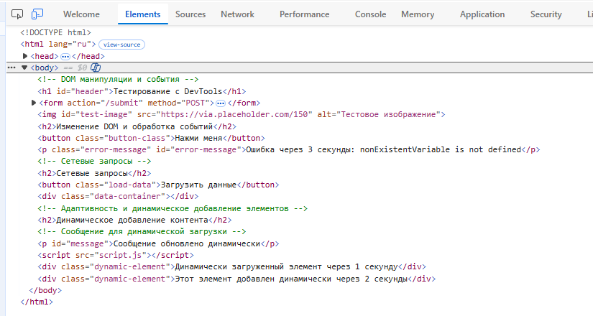
Изменили структуру кнопки и заголовка
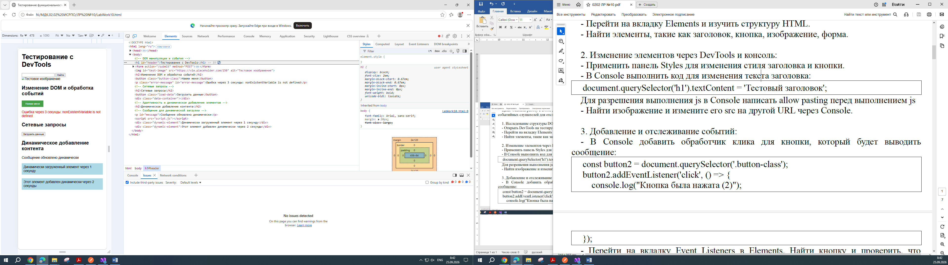
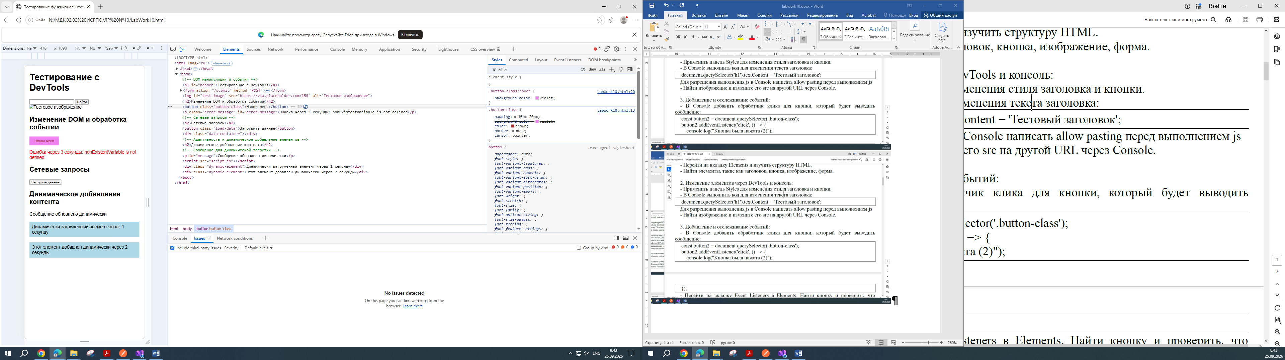
Изменили элементы через консоль
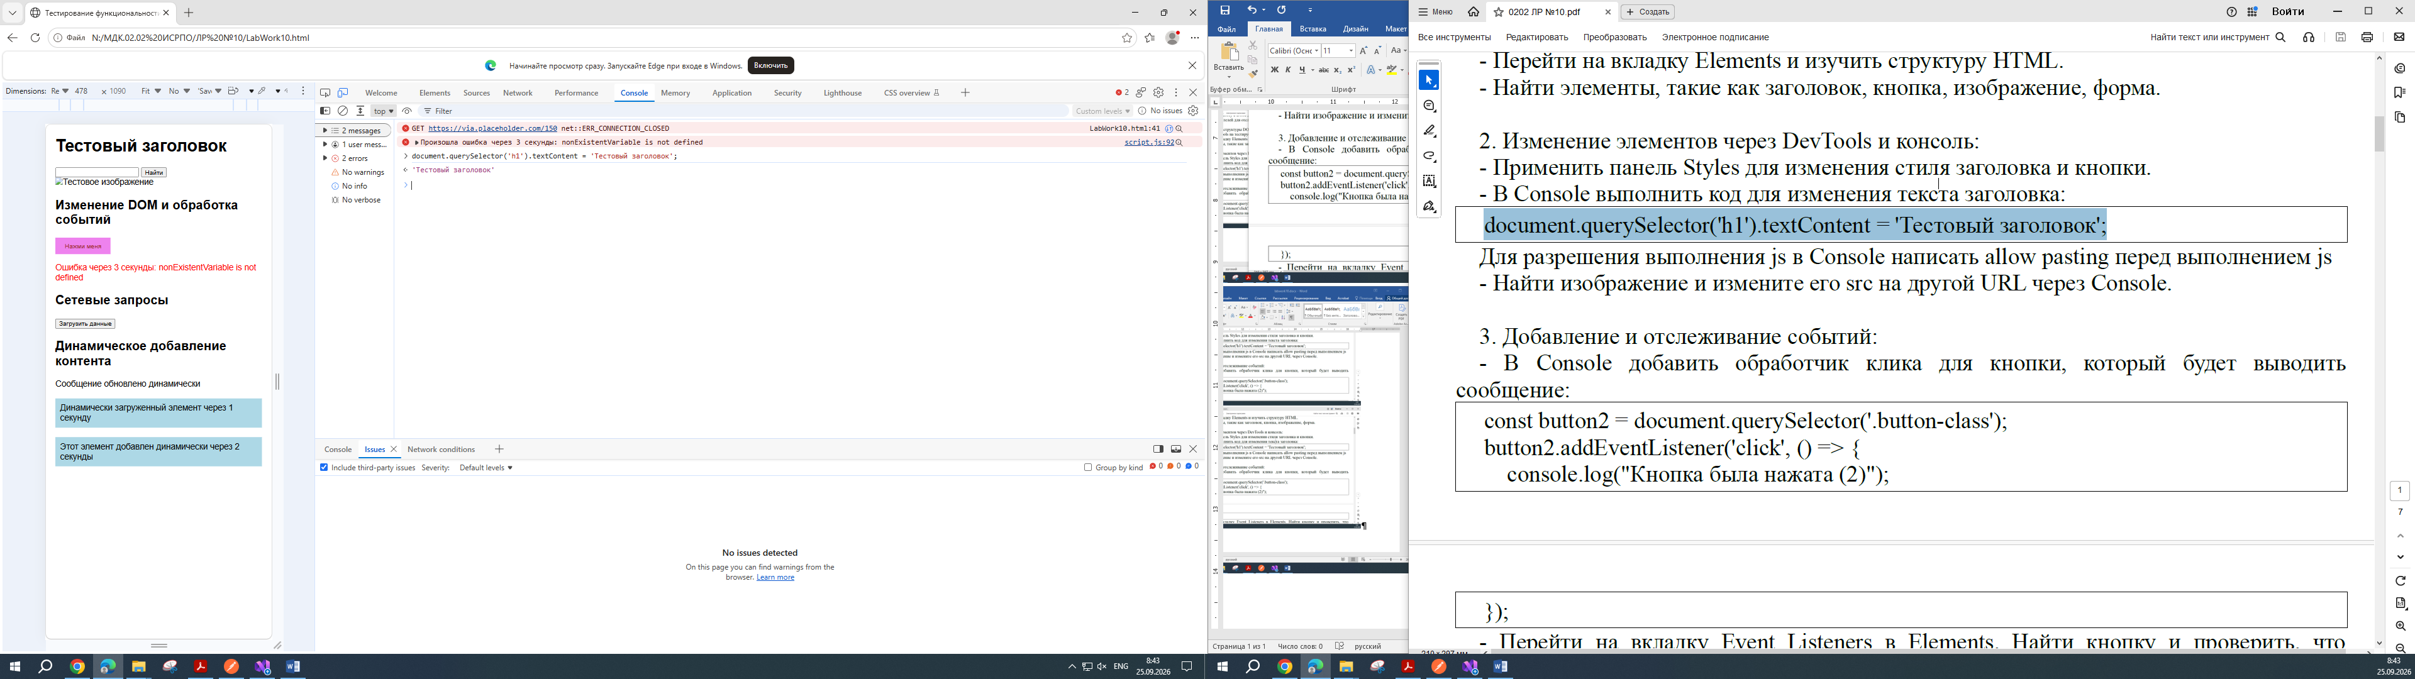
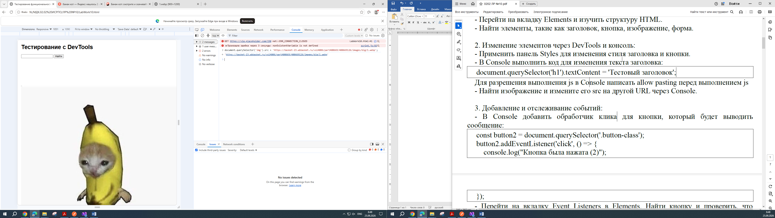
Добавили обработчик в консоле
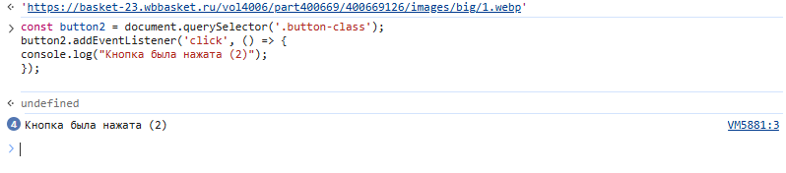
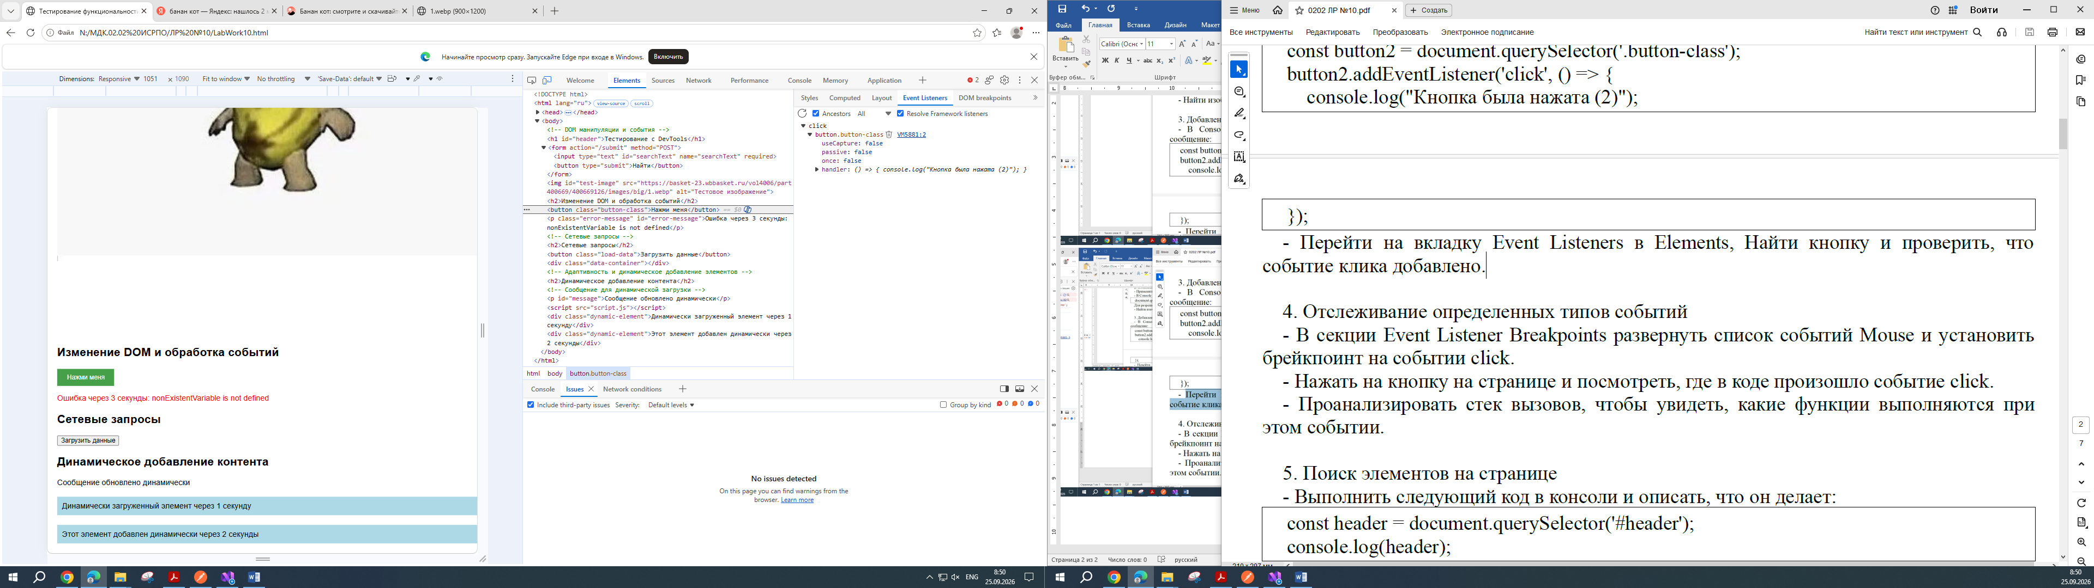
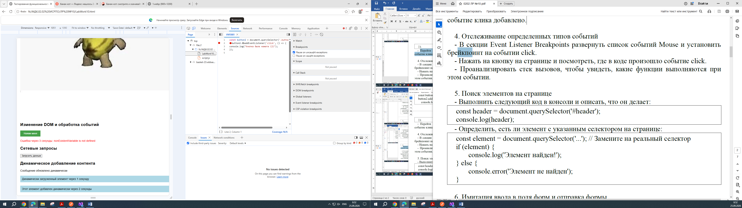
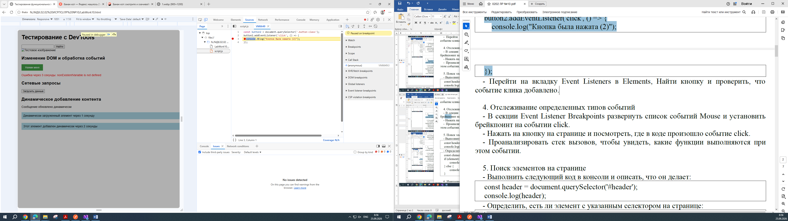
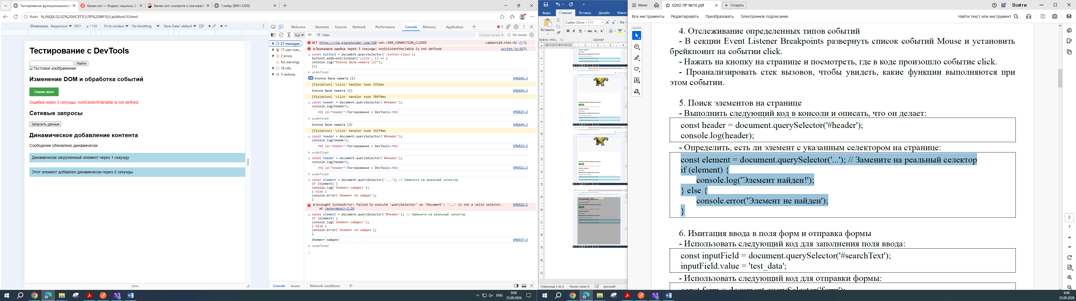
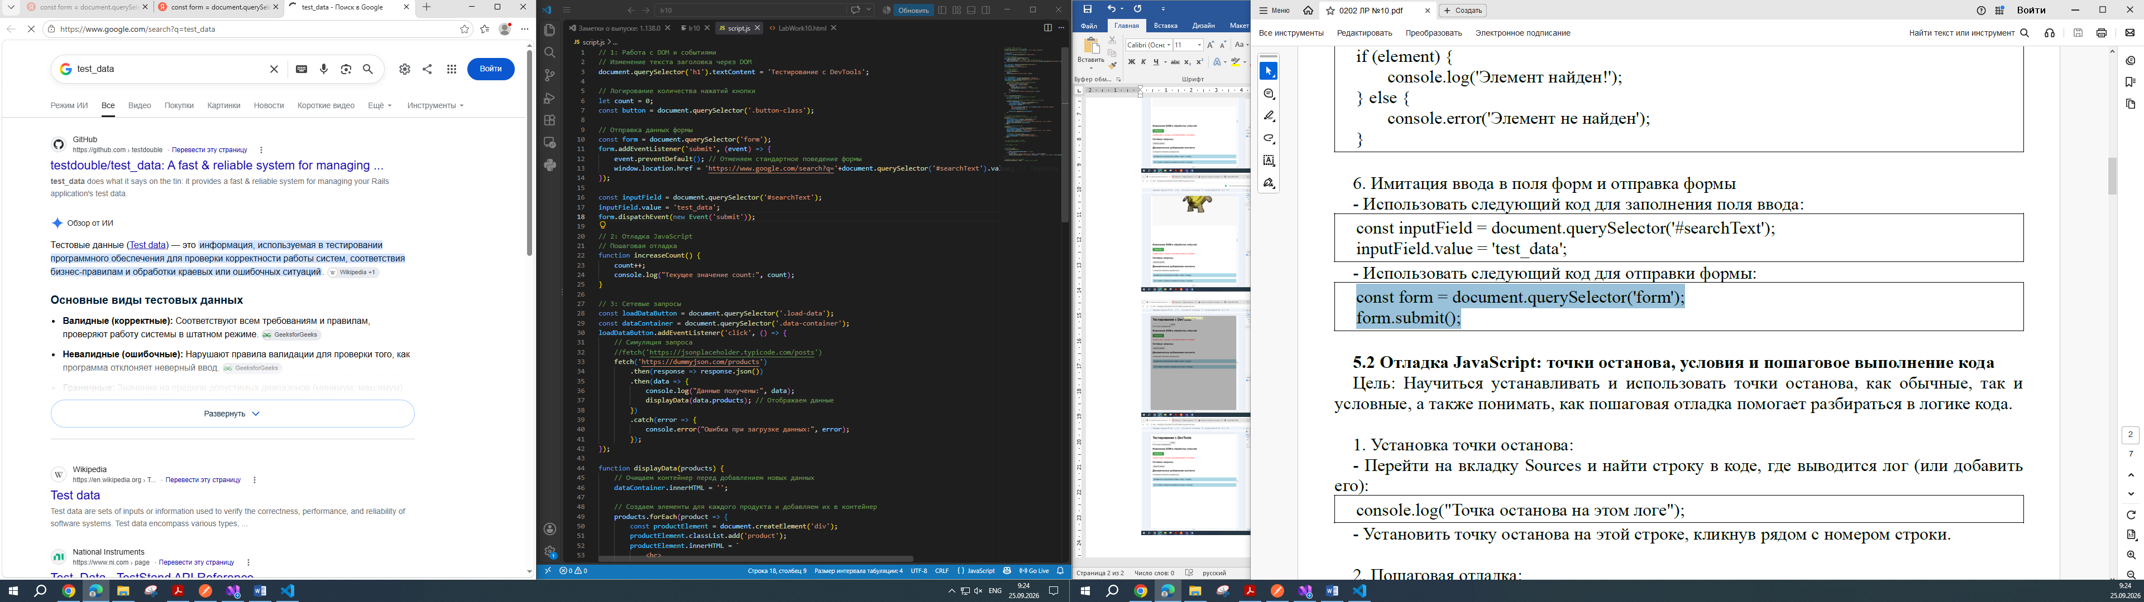
Задание 2
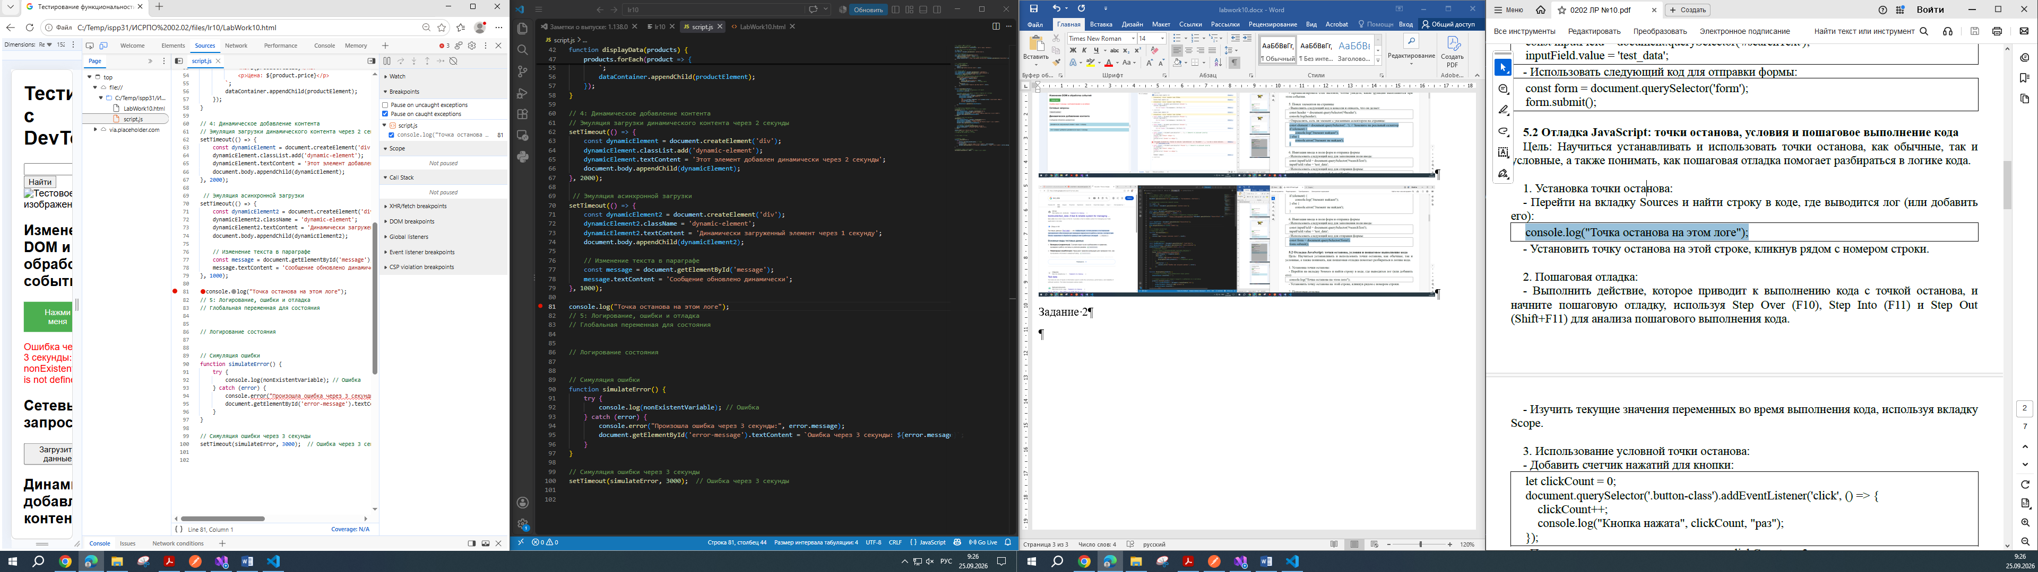
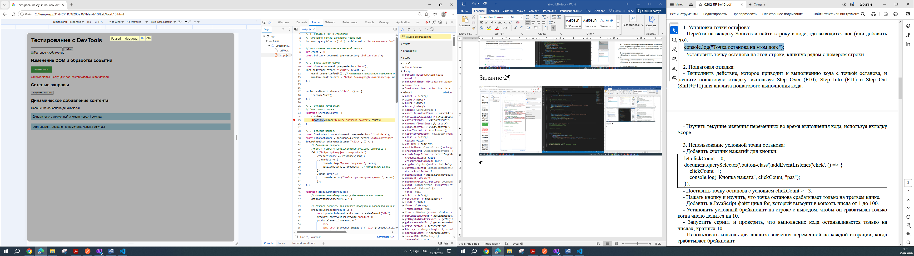
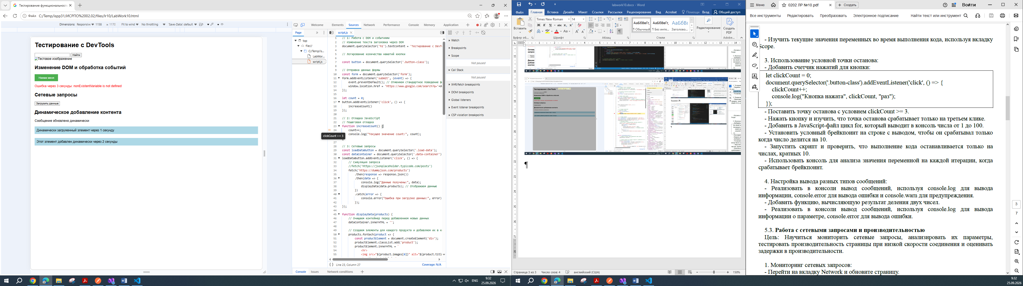
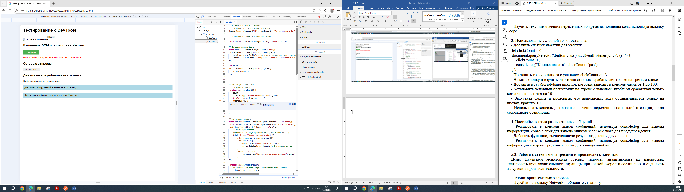
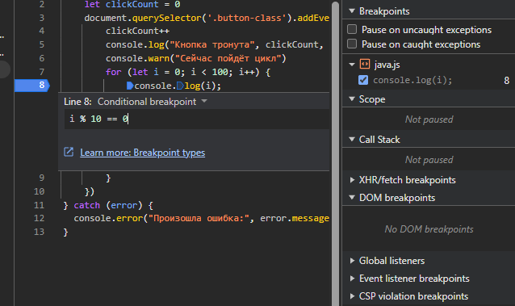
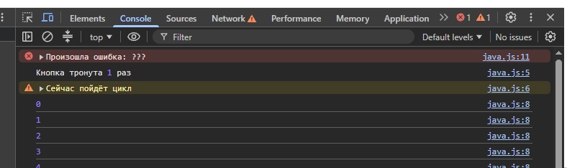
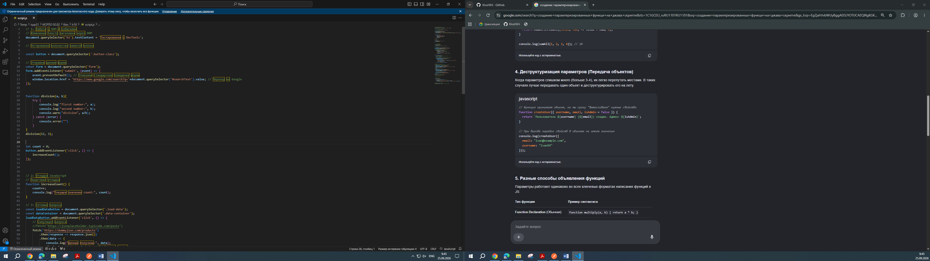
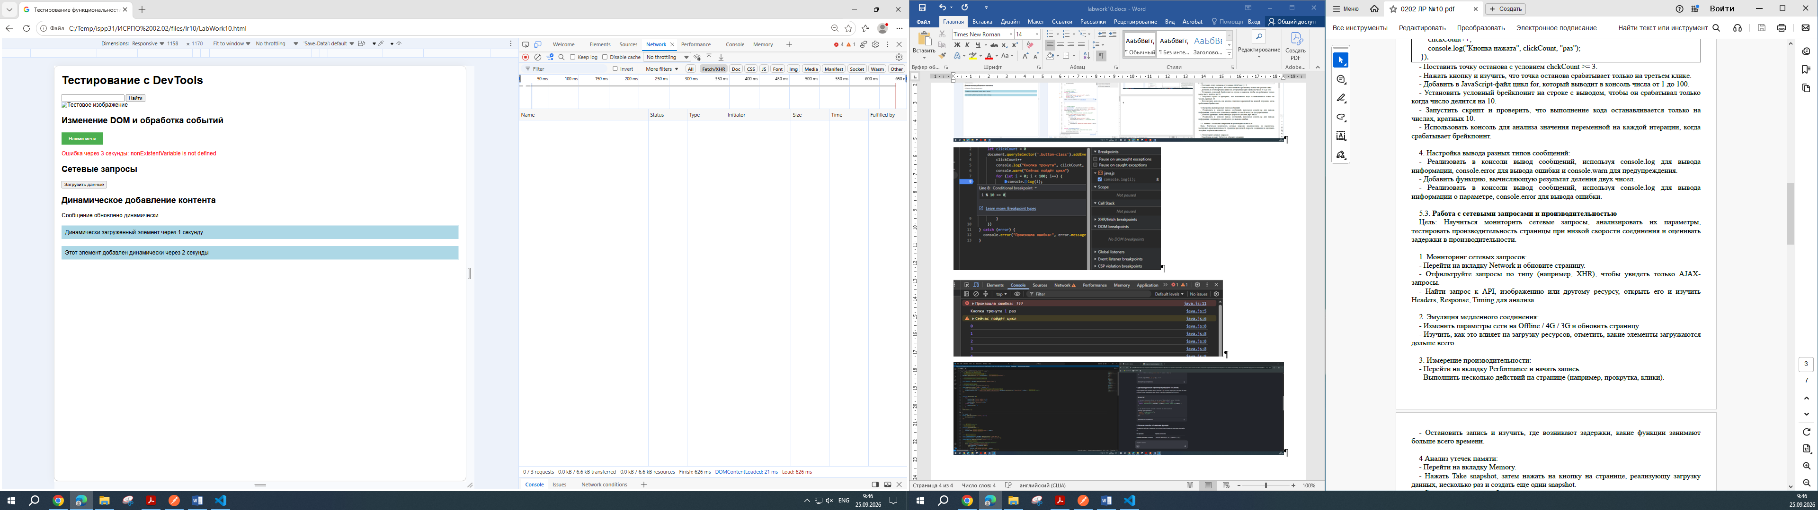
Задание 3
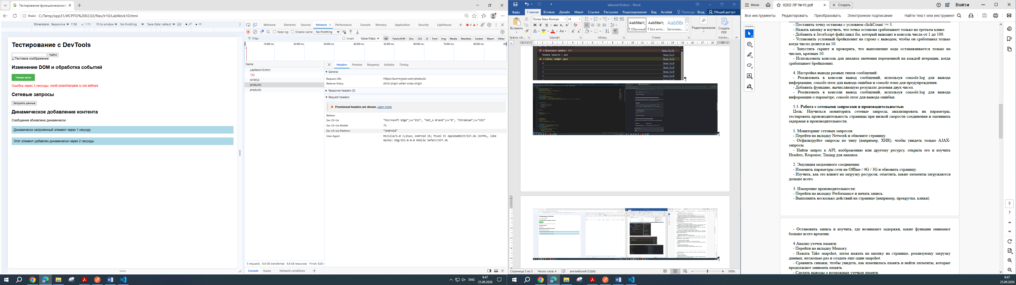
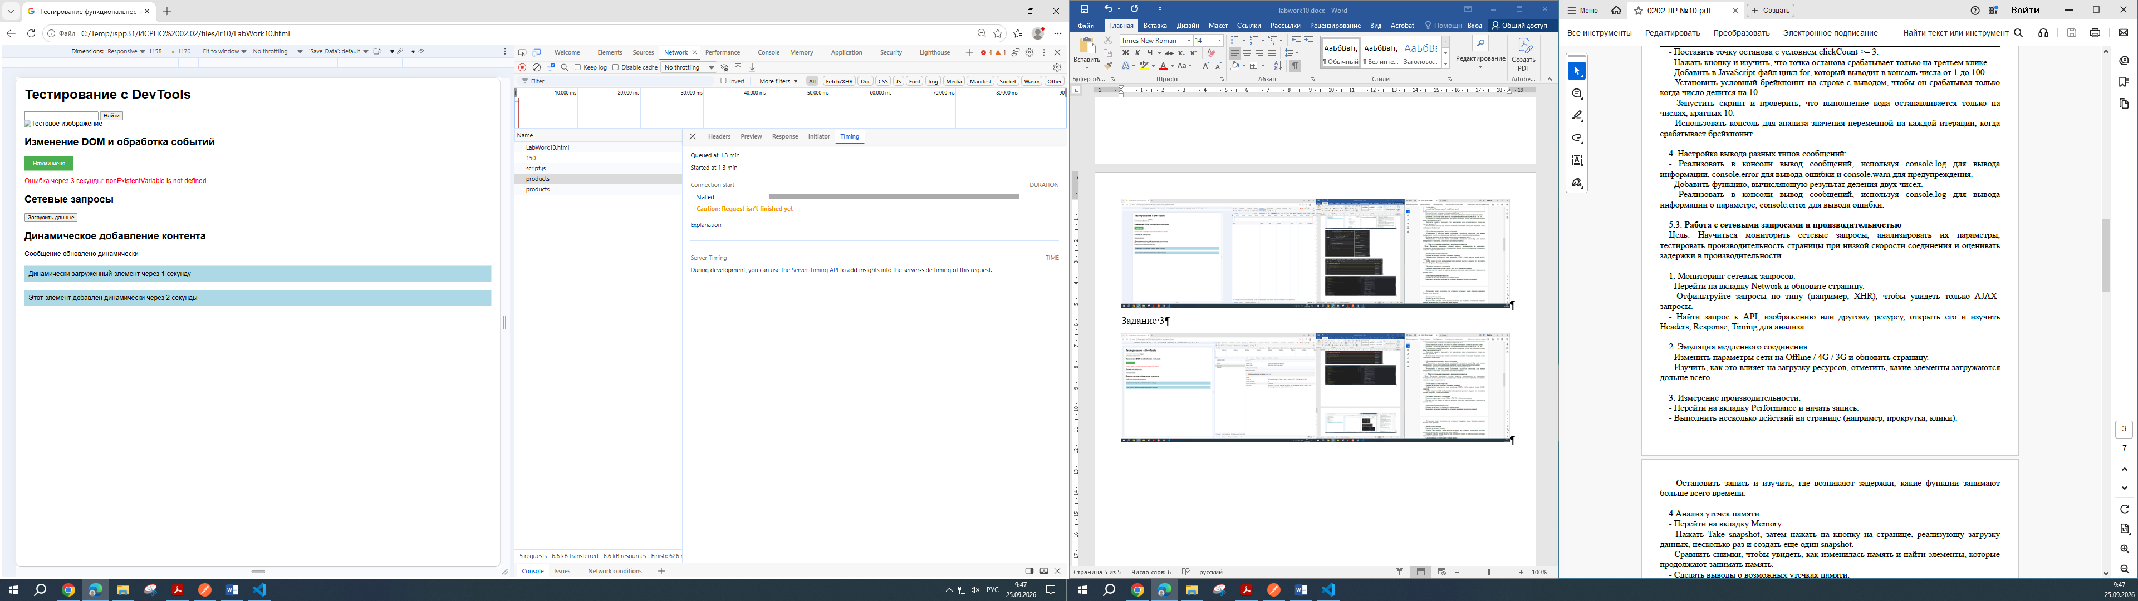
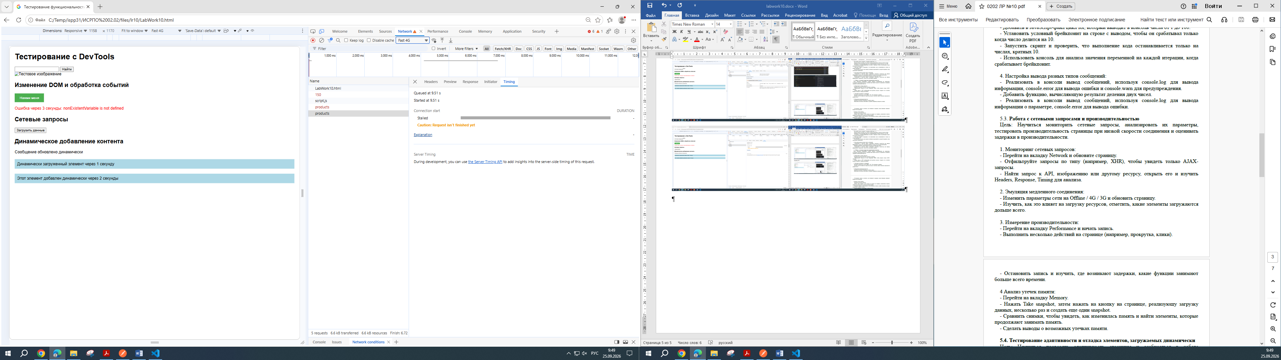
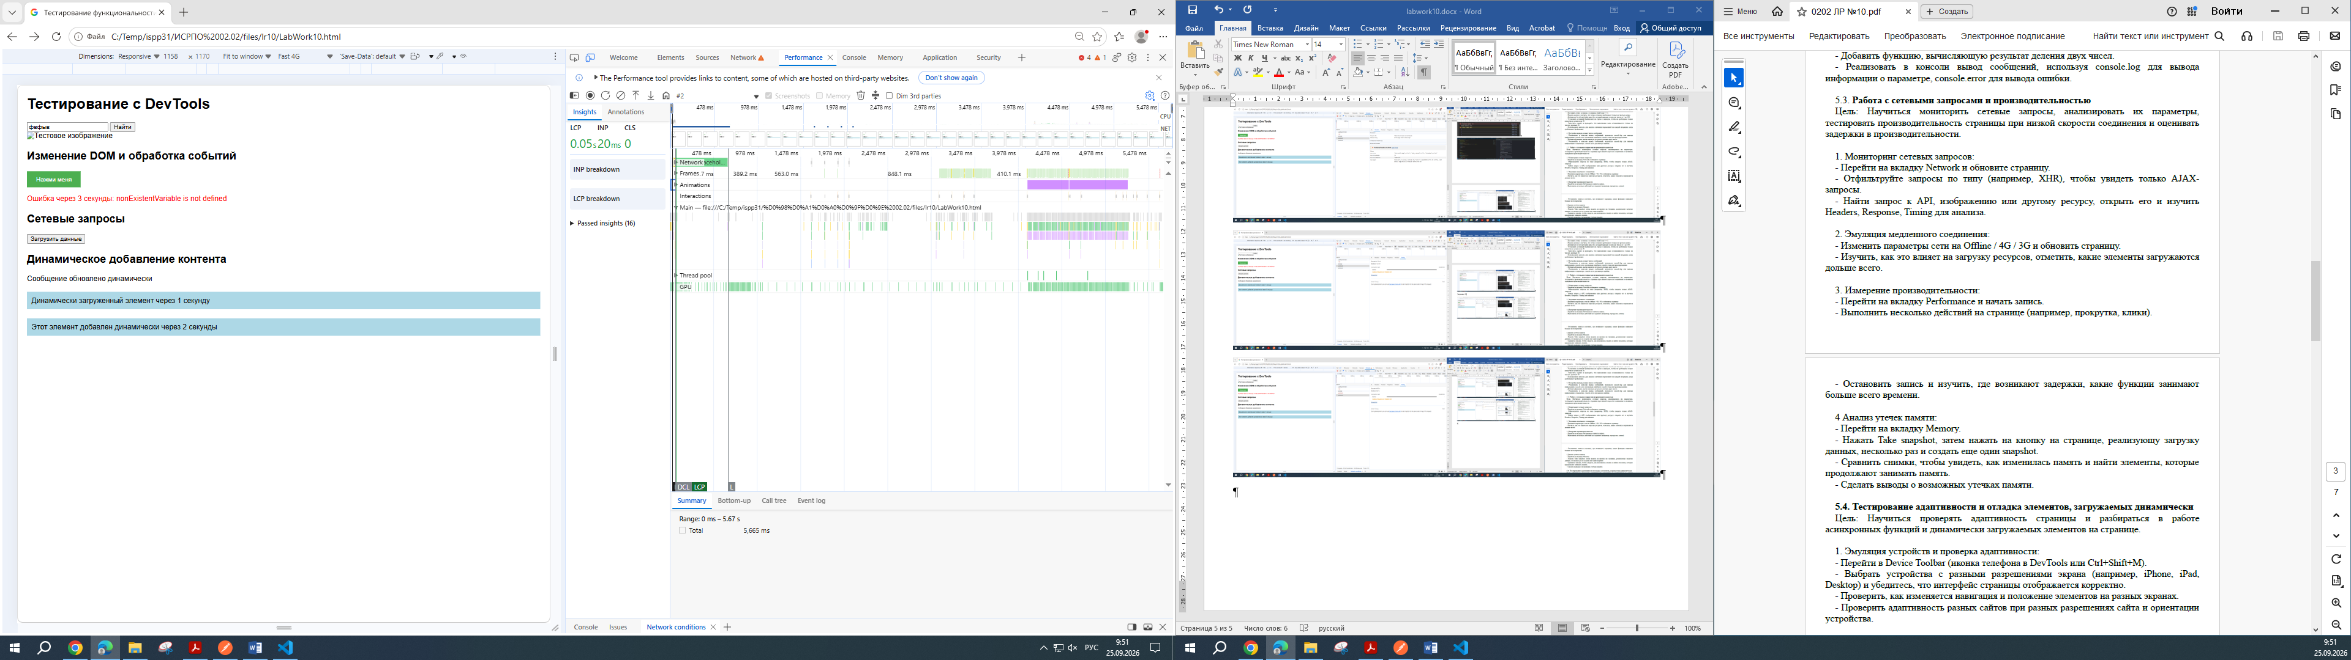

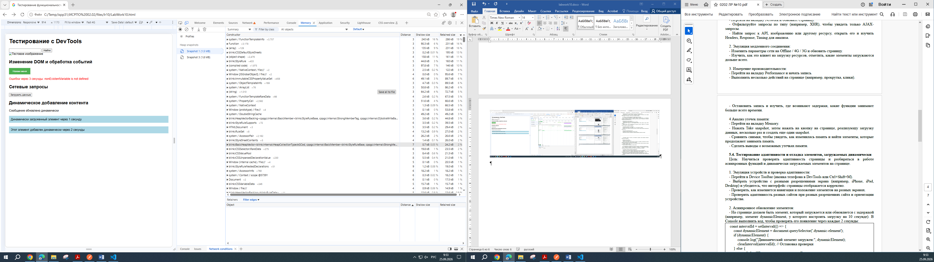
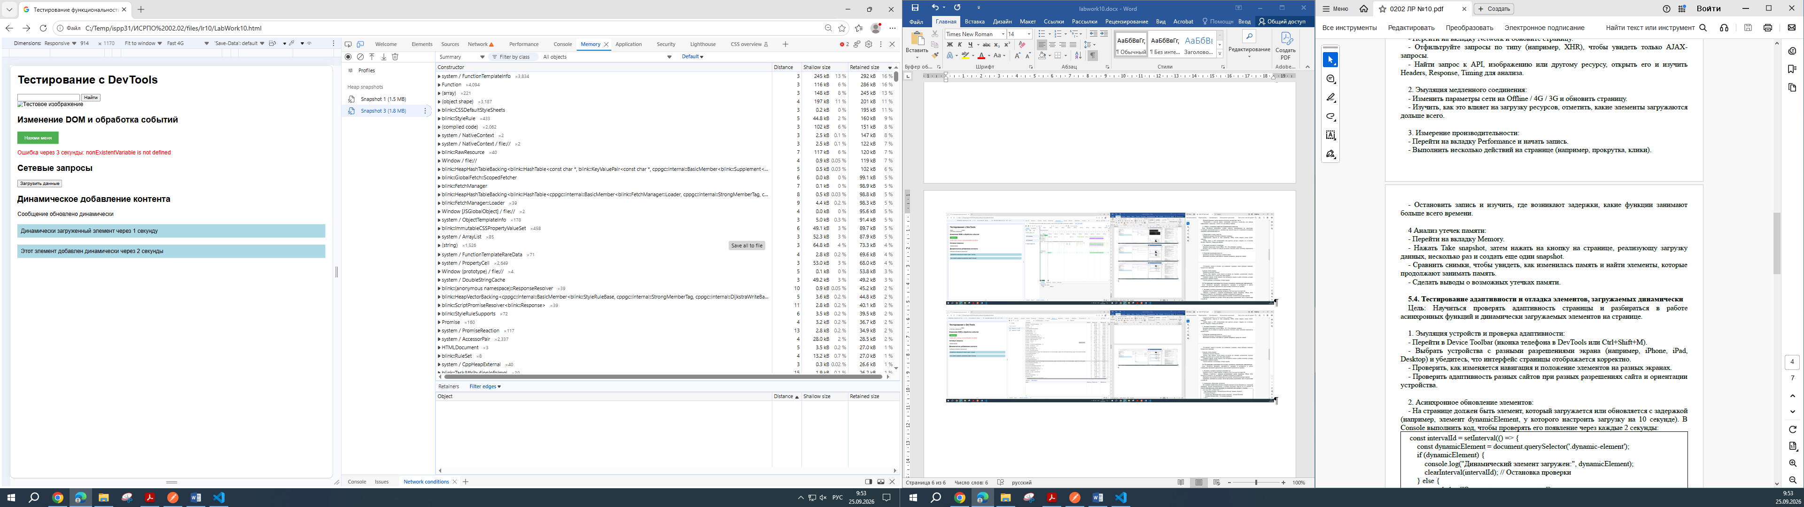

Задание 4
